忠孝國小閱讀志工導讀活動報告
承辦單位 | 忠孝國小閱讀志工團隊 | 負責導讀 |  | 故事媽咪杏麗
活動地點 | 忠孝國小 小閱覽室 | 導讀繪本 |  | 溫柔的我，體貼的你
活動時間 | 108.11.26(一)10:10~10:30 | 活動對象 |  | 80~100人
活動目標 | 作者擬人化的方式，將兩隻歷經火山爆發僅存且水火不容的恐龍描繪出溫馨感人的互動，讓兩隻恐龍在一天一天地相處下，學會了互相扶持，心也跟著變溫柔開始守護彼持及照顧彼持，並在對方受傷時，體貼的把自己的食物給對方吃，不自私不計較而學會共處及學會愛，讓每個讀者從繪本中去感受，最原始的愛是否應該是這樣純粹。
繪本摘要 | 兇猛的霸王龍與魔鬼龍不約而同的來到了岩山。  當他們要大打出手時，突如其來的火山爆發，使他們與世隔絕。當世界只剩霸王龍與魔鬼龍，他們會大打出手，還是……？
活動組員 | 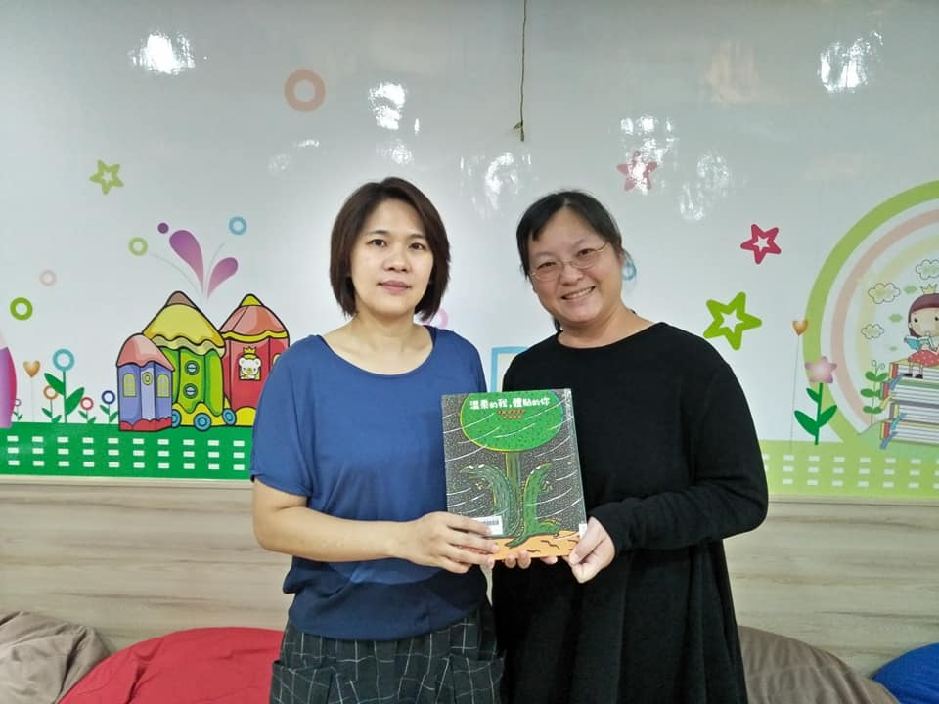  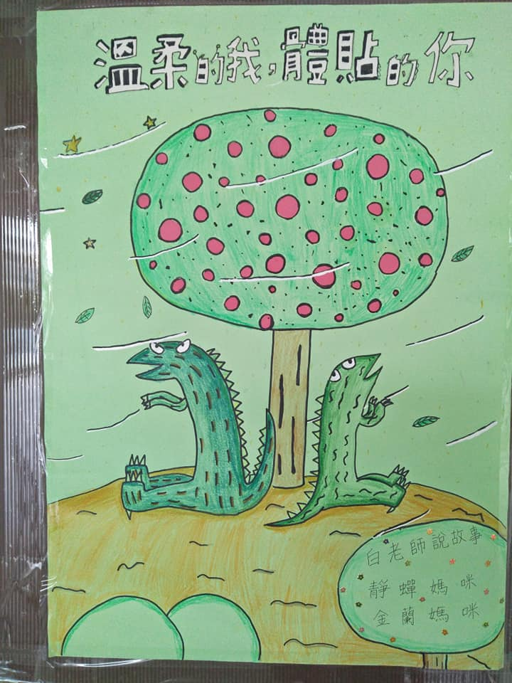 |  | 美麗的團隊組員  海報製作  導讀教案  負責導讀  協助現場活動順利進行  帶著一顆有溫度的心來迎接那等待驚喜的小朋友們  (陳彗玲攝)
活動內容 | 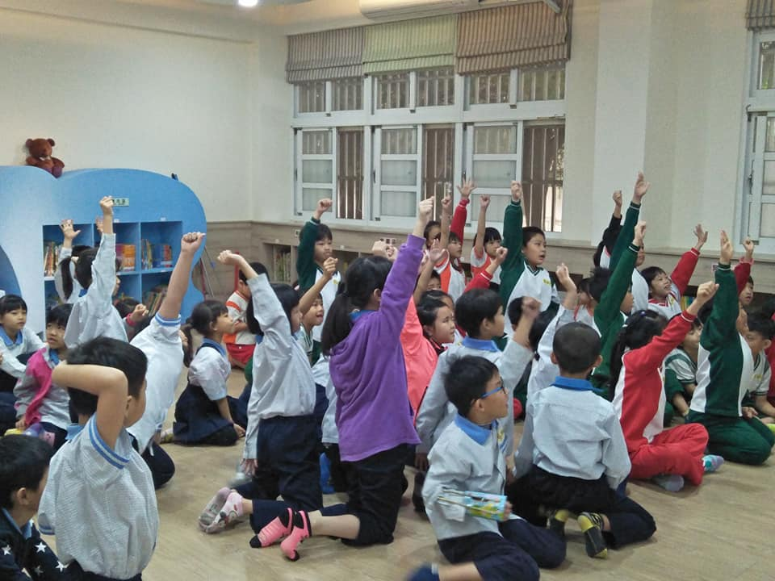  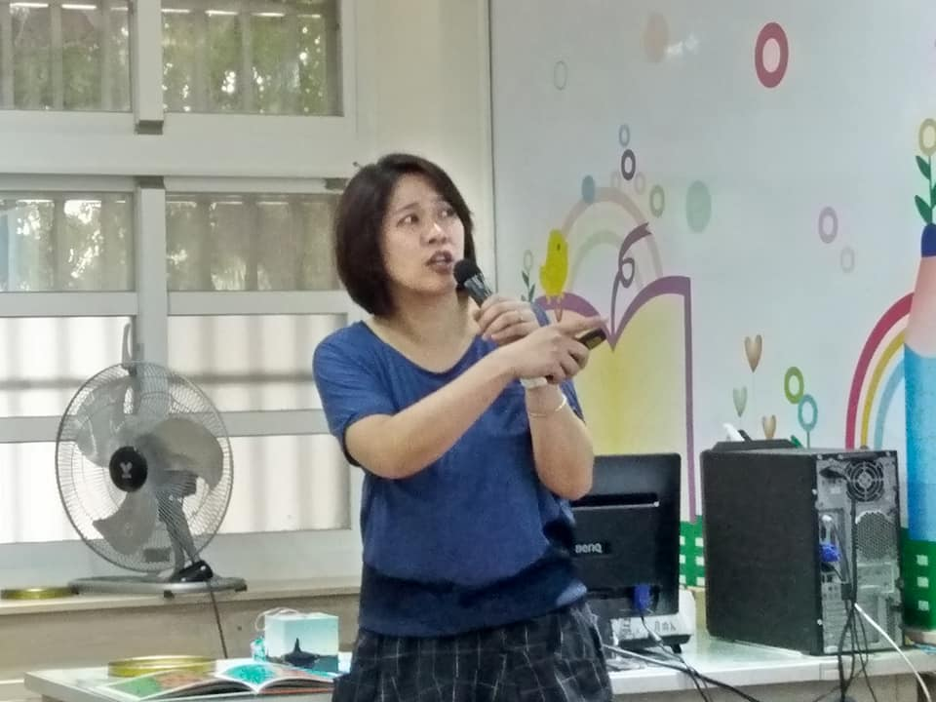  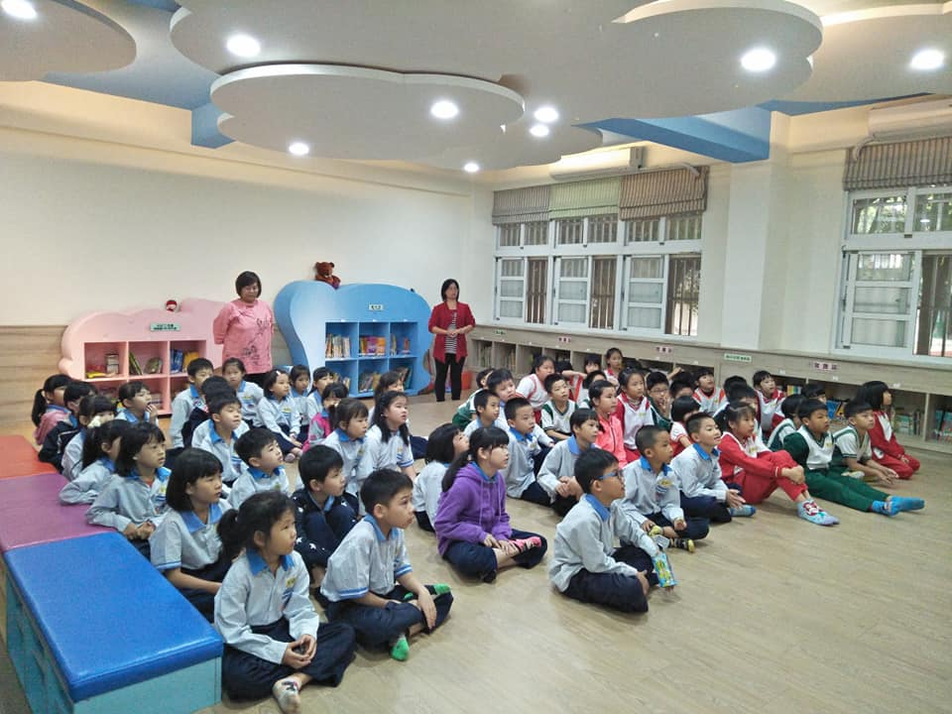 |  | 故事中的兩隻肉食性的恐龍，應該互相攻擊才對，但在經歷火山爆發後，兩隻相依為命的恐龍竟收起火爆的脾氣，開始互相扶持守護彼持的生活，而讓紅果子樹感受到兩隻恐龍難得一見的溫柔與體貼，正所謂的患難見真情。  讓孩子從故事中看見溫柔以及互相扶持的一面。  (陳彗玲攝)
回饋分享 | 這是一個充滿了物慾與炫耀的世代，如何讓孩子學會在這樣的世代裡患難見真情而不是炫富比較與索求，究竟在患難中這世代的孩子是否會為對方守護，將會是我們最大的課題。
承辦:謝曉芬 研發組長：蔡佳芸 教務主任：周美蓉 校長：楊恩慈

